2018年度
简阳市阳安中学部门决算
目 录
公开时间：2019年9月24日

第一部分 部门概况 4
一、基本职能及主要工作 4
二、机构设置 5
第二部分 2018年度部门决算情况说明 5
一、收入支出决算总体情况说明 6
二、收入决算情况说明 6
三、支出决算情况说明 7
四、财政拨款收入支出决算总体情况说明 8
五、一般公共预算财政拨款支出决算情况说明 8
六、一般公共预算财政拨款基本支出决算情况说明 11
七、“三公”经费财政拨款支出决算情况说明 12
八、政府性基金预算支出决算情况说明 14
九、国有资本经营预算支出决算情况说明 15
十、预算绩效情况说明 15
十一、其他重要事项的情况说明 15
第三部分 名词解释 17
第四部分 附 件 20
第五部分 附 表 21
一、收入支出决算总表 错误！未定义书签。
二、收入决算表 错误！未定义书签。
三、支出决算表 错误！未定义书签。
四、财政拨款收入支出决算总表 错误！未定义书签。
五、财政拨款支出决算明细表 错误！未定义书签。
六、一般公共预算财政拨款支出决算表 错误！未定义书签。
七、一般公共预算财政拨款支出决算明细表 错误！未定义书签。
八、一般公共预算财政拨款基本支出决算表 错误！未定义书签。
九、一般公共预算财政拨款项目支出决算表 错误！未定义书签。
十、一般公共预算财政拨款“三公”经费支出决算表 错误！未定义书签。
十一、政府性基金预算财政拨款收入支出决算表 错误！未定义书签。
十二、政府性基金预算财政拨款“三公”经费支出决算表 错误！未定义书签。
十三、国有资本经营预算支出决算表 错误！未定义书签。

第一部分 部门概况

一、基本职能及主要工作
（一）主要职能。
根据《中共简阳市委 简阳市人民政府关于印发〈简阳市人民政府机构改革方案〉和〈简阳市人民政府机构改革实施意见〉的通知》（简委发〔2010〕21号）的规定（三定方案），设立简阳市阳安中学，简阳市阳安中学为市政府组成部门。主要职能有：实施高中学历教育、初中义务教育，促进基础教育发展。简阳市阳安中学属独立核算全额财政拨款单位。
（二）2018年重点工作完成情况。
2018年是进入新时代的开局之年，2018年是中国改革开放40周年，2018年也是教育奋进之年。我校认真贯彻党的十九大精神，以习近平新时代中国特色社会主义思想为指引，全面落实全国教育大会精神，在大力实施“教育强市”“优教简阳”的战略背景下，紧紧围绕“立德树人”的根本任务，尊重教育规律，坚持高质量发展道路，学校各项工作的规范有序、高效运作,办学水平不断提高，校荣人和、师生奋进。
1、高中考成绩。
2018年10月，成都市教育局和简阳市教育局评定阳安中学为高中教育教学质量“优秀学校”。今年高考本科文考硬上线1025人，其中一本上线227人，本科上线率75.42%，另外本科艺体录取27人，北京体育大学录取1人，马来西亚国外大学录取1人，一名学生以高考608分列简阳市文科第三名。我校实现了以高考成绩为代表的教育教学质量“六连增”。
今年中考，初2015级132人参考，普高上线91人，普高升学率达65%,巩固率达100%、升学率达100%，为我校初中毕业班再次写下辉煌的一笔。
2、非毕业年级期末成绩。
高一年级期末考试成绩特别优异。按照简阳市希望生3000人的标准划分，我校参考人数918人，文科优生率达80.9%，理科优生率达96.8%；按照简阳市希望生3300人的标准划分，文科上线率达84.9%，理科上线率达98.5%。
高二年级下期期末考试，也就是成都零诊考试，成绩也特别突出。按照17年标准评定，文理一本上线211人，二本上线895人，上线率达82.2%；按照18年大致情况进行测算，文理一本上线190人，二本上线855人，上线率达78.5%。
初一初二年级，期末考试成绩稳中有升，优生率和及格率均呈上升趋势。
3、学校荣誉。
本年度，学校荣誉，纷至沓来。我们继续保持和取得了全国卫生先进单位、全国法制教育先进单位、四川省文明单位、四川省校风示范校、四川省中小学实验教学示范校、四川省现代教育技术示范校、四川省教育系统模范职工之家、四川省无烟单位、简阳市四好领导班子、简阳市先进基层党组织等50余项荣誉称号。

二、机构设置
简阳市阳安中学属于简阳市教育局，下属二级单位。无下属单位。

第二部分 2018年度部门决算情况说明

一、收入支出决算总体情况说明
2018年度收、支总计4615.07万元。与2017年相比，收、支总计各减少295.77万元，下降6.02%。主要变动原因是2017的人员经费包含了16年的调资补发部分，2015年、2016年教学质量奖。
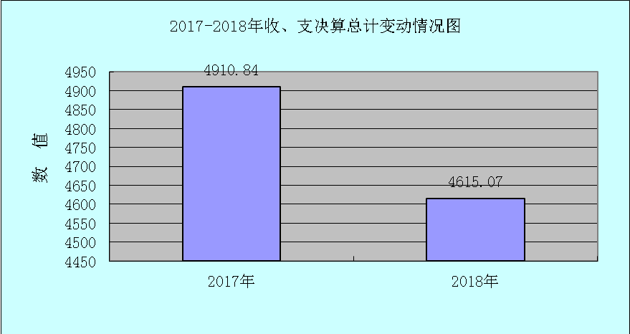

二、收入决算情况说明
2018年本年收入合计4615.07万元，与上年相比减少295.77万元，主要变动原因是2017的人员经费包含了16年的调资补发部分，2015年、2016年教学质量奖。

。其中：一般公共预算财政拨款收入4242.88万元，占91.94%，减少297.63万元，主要变动原因是2017的人员经费包含了16年的调资补发部分，2015年、2016年教学质量奖。
事业收入372.19万元，占8.06%，基本与上年持平。

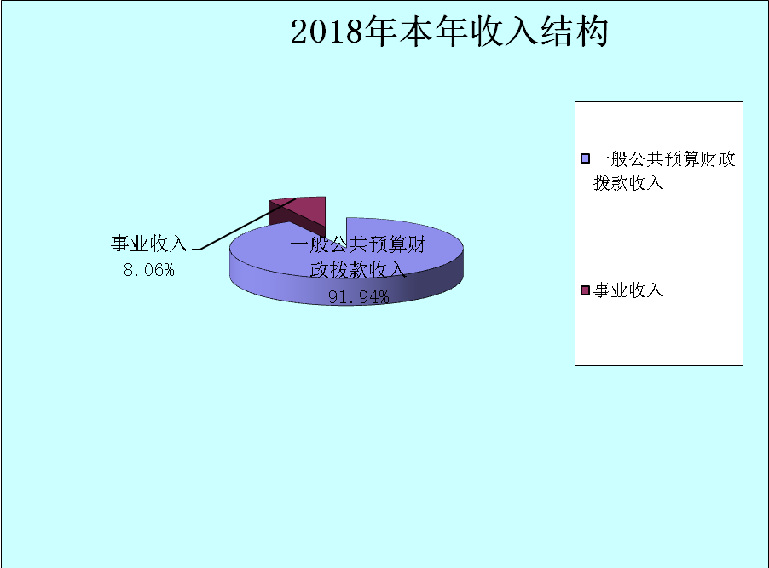
三、支出决算情况说明
2018年本年支出合计4615.07万元，，与上年相比减少295.77万元，主要变动原因是2017的人员经费包含了16年的调资补发部分，2015年、2016年教学质量奖。
其中：基本支出4533.75万元，占98.24%，减少353.95万元，主要变动原因是2017的人员经费包含了16年的调资补发部分，2015年、2016年教学质量奖。
；项目支出81.34万元，占1.76%，增加58.19万元，购置了教师办公桌椅和义教均衡迎检设备购置。
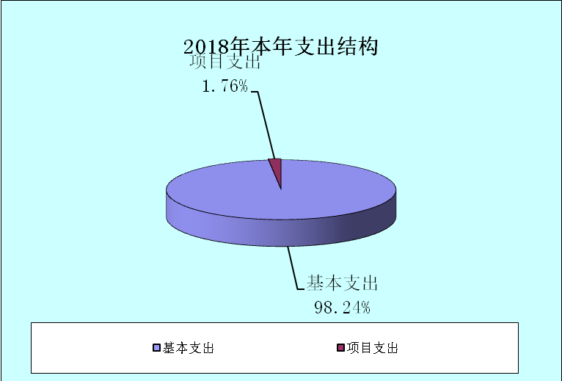

四、财政拨款收入支出决算总体情况说明
2018年财政拨款收、支总计4242.88万元。与2017年相比，财政拨款收、支总计各增加/减少297.63万元，下降6.55%。主要变动原因是2017的人员经费包含了16年的调资补发部分，2015年、2016年教学质量奖。

五、一般公共预算财政拨款支出决算情况说明

（一）一般公共预算财政拨款支出决算总体情况
2018年一般公共预算财政拨款支出4242.88万元，占本年支出合计的91.94%。与2017年相比，一般公共预算财政拨款增加/减少297.63万元，下降6.55%。主要变动原因是2017的人员经费包含了16年的调资补发部分，2015年、2016年教学质量奖。

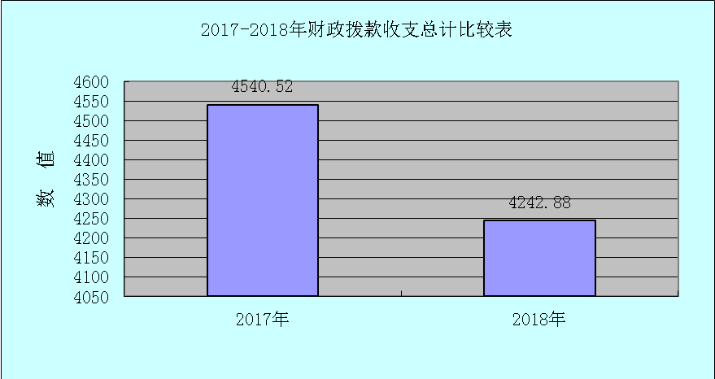
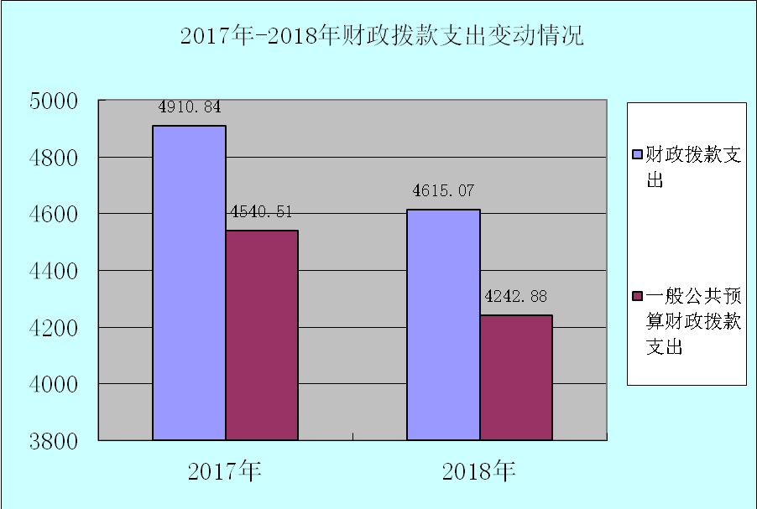
（二）一般公共预算财政拨款支出决算结构情况
2018年一般公共预算财政拨款支出4242.88万元，主要用于以下方面:一般公共服务（类）支出0.4万元，占0.01%；教育支出（类）3297.57万元，占77.72%；社会保障和就业（类）支出531.12万元，占12.52%；医疗卫生支出158.56万元，占3.74%；住房保障支出254.24万元，占5.99%；城乡社区支出支出1万元，
占0.02%。

（三）一般公共预算财政拨款支出决算具体情况

2018年一般公共预算支出决算数为4242.88，完成预算100.3%。其中：
1，一般公共服务类宣传事务款一般行政管理事务项:支出决算为.04万元，完成预算100%。
2，教育类普通教育款初中教育项:支出决算为324.03万元，完成预算100%。
3，教育类普通教育款高中教育项：支出决算为2916.24万元，完成预算100%。
4，教育类普通教育款其他普通教育项：支出决算为0.2万元，完成预算100%。
5，教育类进修及培训款培训项：支出决算为50万元，完成预算100%。
6，教育类其他教育款其他教育项：支出决算为7.1万元，完成预算100%。
7，社会保障和就业事业类行政事业单位离退休款单位离退休项:支出决算为106.99万元，完成预算100%。
8，社会保障和就业事业类行政事业单位离退休款机关事业单位基本养老保险缴费项:支出决算为423.74万元，完成预算101.59%，决算数大于预算数的主要原因是养老保险缴费计算基数增加。
9，社会保障和就业事业类其他社会保障和就业款其他社会保障和就业项:支出决算为0.39万元，完成预算100%。
10，医疗卫生与计划生育类行政事业单位款事业单位医疗项:支出决算为158.56万元，完成预算101.38%，决算数大于预算数的主要原因是医疗保险缴费计算基数增加。
11，城乡社区支出类城乡社区环境卫生款城乡社区环境卫生项:支出决算为1万元，完成预算100%。
12，住房保障支出类住房改革支出款住房公积金项:支出决算为254.24万元，完成预算101.59%，决算数大于预算数的主要原因是住房公积金缴费计算基数增加。
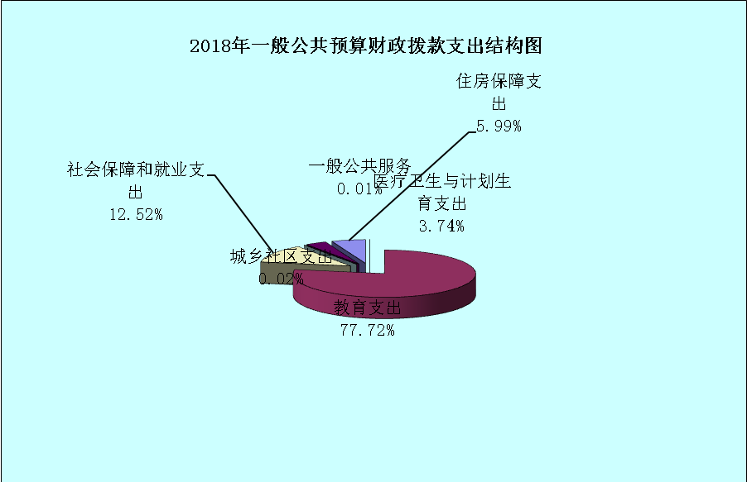

六、一般公共预算财政拨款基本支出决算情况说明
2018年一般公共预算财政拨款基本支出4161.53万元，与上年相比增加/减少355.83万元，主要变动原因是2017的人员经费包含了16年的调资补发部分，2015年、2016年教学质量奖。
其中：
人员经费3307.91万元，主要包括：基本工资、津贴补贴、绩效工资、机关事业单位基本养老保险缴费、职业年金缴费、其他社会保障缴费、其他工资福利支出、抚恤金、医疗费、医疗费补助、奖励金、住房公积金、助学金、其他对个人和家庭的补助支出等。
公用经费464.4万元，主要包括：办公费、印刷费、咨询费、手续费、水费、电费、邮电费、物业管理费、差旅费、维修（护）费、租赁费、会议费、培训费、公务接待费、专用材料费、劳务费、工会经费、福利费、其他交通费、其他商品和服务支出。

七、“三公”经费财政拨款支出决算情况说明

（一）“三公”经费财政拨款支出决算总体情况说明
2018年“三公”经费财政拨款支出决算为1.9万元，完成预算32.76%，决算数小于预算数的主要原因是学校严格按履行公务接待相关规定；阳安中学地处城区学校，有关部门指导检查工作结束后随即离开学校，学校应产生公务接待而没有发生公务接待费用。

（二）“三公”经费财政拨款支出决算具体情况说明
2018年“三公”经费财政拨款支出决算中，因公出国（境）费支出决算0万元，占0%；公务用车购置及运行维护费支出决算0万元，占0%；公务接待费支出决算1.9万元，占100%。具体情况如下：
1.因公出国（境）经费支出0万元，完成预算0%。全年安排因公出国（境）团组0次，出国（境）0人。因公出国（境）支出决算比2017年增加/减少0万元，增长/下降0%。
2.公务用车购置及运行维护费支出0万元,完成预算0%。公务用车购置及运行维护费支出决算比2017年减少1.41万元，下降100%。主要原因是2018公务用车购置及运行维护费没有预算，学校校车运行维护费列入了其他交通费用。
其中：公务用车购置支出0万元。全年按规定更新购置公务用车0辆，其中：轿车0辆、金额0万元，越野车0辆、金额0万元，载客汽车0辆、金额0万元。截至2018年12月底，单位共有公务用车1辆，其中：轿车1辆、越野车0辆、载客汽车0辆。
公务用车运行维护费支出0万元。
3.公务接待费支出1.9万元，完成预算32.76%。公务接待费支出决算比2017年增加0.23万元，增长13.77%。主要原因是食品安全和收费工作检查、迎接办学水平调研。主要用于执行公务、开展业务活动开支的交通费、住宿费、用餐费等。国内公务接待13批次，134人次（不包括陪同人员），共计支出1.9万元，具体内容包括：教育局教研室高三视导1899元、市政协调研1200元、发改为收费工作检查接待648元、进修校继续教育接待900元、教育局资助工作接待1152元、教育局健康工程创建979元、教育局实验办学水平评估500元、成都科教中心348元、市招办1678元、成都市教科院600元、学业水平考试接待9121元。其中：
外事接待支出0万元，外事接待0批次，0人，共计支出0万元.
其他国内公务接待支出1.9万元，主要用于接待教育教学及办学水平调研、校际交流研讨、学业水平监考、食品安全和收费工作检查接待费等。
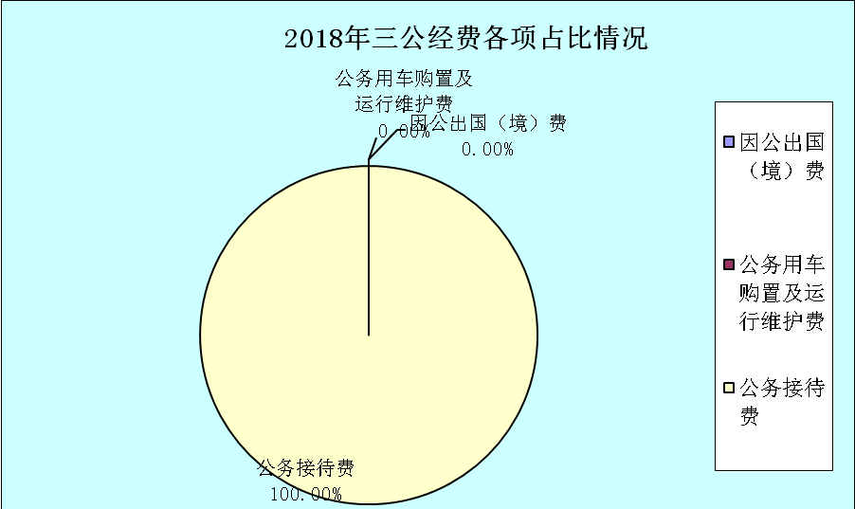

八、政府性基金预算支出决算情况说明
简阳市阳安中学2018年未使用政府性基金预算拨款安排支出。

九、国有资本经营预算支出决算情况说明
简阳市阳安中2018年未使用国有资本经营预算安排支出。

十、预算绩效情况说明

（一）预算绩效管理工作开展情况
简阳市阳安中学在年初预算编制阶段没有编制项目绩效目标。

（二）部门或部门对下属单位绩效自评开展情况。
简阳市阳安中学在年初预算编制阶段没有编制项目绩效目标。

十一、其他重要事项的情况说明

（一）机关运行经费支出情况
简阳市阳安中学属于事业单位，不属于机关单位，无机关运行经费支出。

（二）政府采购支出情况
2018年，简阳市阳安中学政府采购支出总额62.75万元，与上年相比增加39.16万元，主要变动原因购置了教师办公桌椅和义教均衡迎检设备购置。其中：政府采购货物支出62.75万元。其中：授予小微企业合同金额0万元，占政府采购支出总额的0%。

（三）国有资产占有使用情况
截至2018年12月31日，简阳市阳安中学共有车辆1辆，其中：副部（省）级及以上领导用车0辆、主要领导干部用车0辆、机要通信用车0辆、应急保障用车0辆、执法执勤用车0辆、特种专业技术用车0辆、离退休干部用车0辆、其他用车1辆，其他用车主要是用于学校日常公务。单价50万元以上通用设备0台（套），单价100万元以上专用设备0台（套）。

第三部分 名词解释

1.财政拨款收入：指单位从同级财政部门取得的财政预算资金。
2.事业收入：指事业单位开展专业业务活动及辅助活动取得的收入。如…（二级预算单位事业收入情况）等。
3.经营收入：指事业单位在专业业务活动及其辅助活动之外开展非独立核算经营活动取得的收入。如…（二级预算单位经营收入情况）等。
4.其他收入：指单位取得的除上述收入以外的各项收入。主要是…（收入类型）等。
5.用事业基金弥补收支差额：指事业单位在当年的财政拨款收入、事业收入、经营收入、其他收入不足以安排当年支出的情况下，使用以前年度积累的事业基金（事业单位当年收支相抵后按国家规定提取、用于弥补以后年度收支差额的基金）弥补本年度收支缺口的资金。
6.年初结转和结余：指以前年度尚未完成、结转到本年按有关规定继续使用的资金。
7.结余分配：指事业单位按照事业单位会计制度的规定从非财政补助结余中分配的事业基金和职工福利基金等。
8、年末结转和结余：指单位按有关规定结转到下年或以后年度继续使用的资金。
9.一般公共服务类宣传事务款一般行政管理事务项:支出决算为.04万元，完成预算100%。
10、教育类普通教育款初中教育项:支出决算为324.03万元，完成预算100%。
11、教育类普通教育款高中教育项：支出决算为2916.24万元，完成预算100%。
, 12、教育类普通教育款其他普通教育项：支出决算为0.2万元，完成预算100%。
13、教育类进修及培训款培训项：支出决算为50万元，完成预算100%。
14、教育类其他教育款其他教育项：支出决算为7.1万元，完成预算100%。
15、社会保障和就业事业类行政事业单位离退休款单位离退休项:支出决算为106.99万元，完成预算100%。
16、社会保障和就业事业类行政事业单位离退休款机关事业单位基本养老保险缴费项:支出决算为423.74万元，完成预算101.59%，决算数大于预算数的主要原因是养老保险缴费计算基数增加。
17、社会保障和就业事业类其他社会保障和就业款其他社会保障和就业项:支出决算为0.39万元，完成预算100%。
18、医疗卫生与计划生育类行政事业单位款事业单位医疗项:支出决算为158.56万元，完成预算101.38%，决算数大于预算数的主要原因是医疗保险缴费计算基数增加。
19、城乡社区支出类城乡社区环境卫生款城乡社区环境卫生项:支出决算为1万元，完成预算100%。
20、住房保障支出类住房改革支出款住房公积金项:支出决算为254.24万元，完成预算101.59%，决算数大于预算数的主要原因是住房公积金缴费计算基数增加。
2/1.基本支出：指为保障机构正常运转、完成日常工作任务而发生的人员支出和公用支出。
22.项目支出：指在基本支出之外为完成特定行政任务和事业发展目标所发生的支出。
23.“三公”经费：指部门用财政拨款安排的因公出国（境）费、公务用车购置及运行费和公务接待费。其中，因公出国（境）费反映单位公务出国（境）的国际旅费、国外城市间交通费、住宿费、伙食费、培训费、公杂费等支出；公务用车购置及运行费反映单位公务用车车辆购置支出（含车辆购置税）及租用费、燃料费、维修费、过路过桥费、保险费等支出；公务接待费反映单位按规定开支的各类公务接待（含外宾接待）支出。
24.机关运行经费：为保障行政单位（含参照公务员法管理的事业单位）运行用于购买货物和服务的各项资金，包括办公及印刷费、邮电费、差旅费、会议费、福利费、日常维修费、专用材料及一般设备购置费、办公用房水电费、办公用房取暖费、办公用房物业管理费、公务用车运行维护费以及其他费用。

第四部分 附 件

无

第五部分 附 表

